2019年TASPONY國際交流活動 競賽辦法
1 比賽日期：2019年11月23日（星期六）
（報名截止日期：2019年10月31日止）
2 比賽地點：馬偕醫學院體育館（新北市三芝區中正路三段46號）
3 參加費用：團體組$2,000元/隊，個人組$500元/項。
4 團體組
4-1 隊伍組成
4-1-1 每個國家得報名2隊參加，但不得跨隊報名。
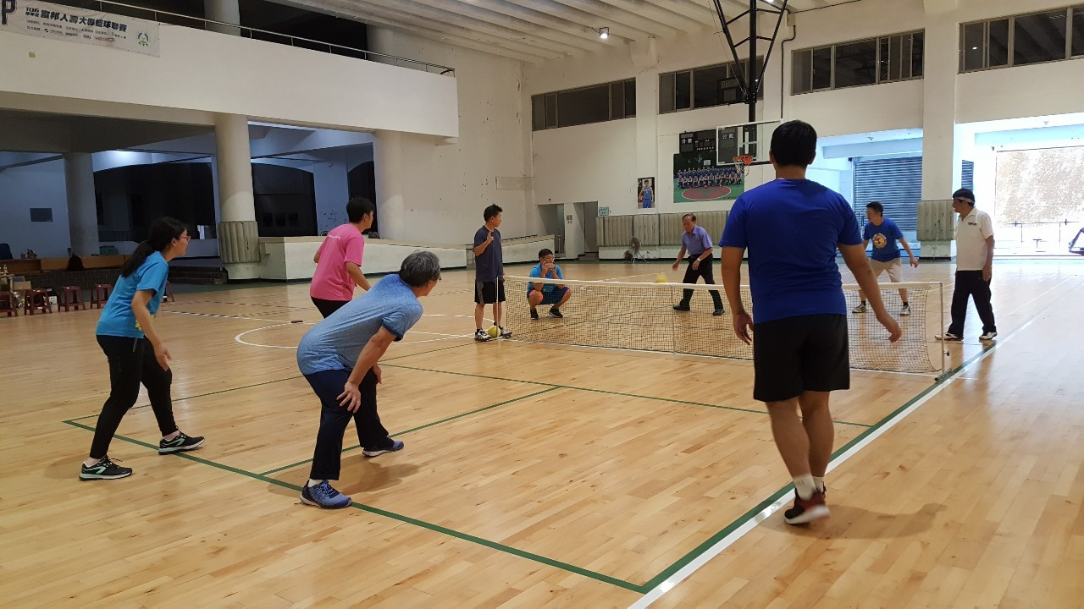
4-1-2 本競賽項目中，每位選手最多可參加2點比賽。
4-2 競賽項目
4-2-1 海綿球Taspony男子雙打
4-2-2 軟式海綿球Soft Taspony混合雙打
4-2-3 海綿球Taspony女子雙打
4-2-4 軟式海綿球Soft Taspony男子雙打
4-2-5 海綿球Taspony混合雙打
4-3 比賽採團體賽5點3勝制，每位選手最多可參加2點比賽。
4-4 為使比賽順利，各場比賽將拆點，同時進行，各隊不得異議。
5 個人組
5-1 海綿球Taspony
5-1-1 競賽項目：男子單打、女子單打、男子雙打、女子雙打、混合雙打。
5-1-2 隊員資格：年齡不拘。
5-1-3 比賽採用三局二勝制，每局15分。
5-2 軟式海綿球Soft Taspony
5-2-1 競賽項目：男子雙打、混合雙打。
5-2-2 隊員資格
5-2-2-1 男性需為1959年以前出生者。
5-2-2-2 女性需為1964年以前出生者。
5-2-3比賽採用三局二勝制。每局8分。
6 上述比賽結束後，開始進行開放混合組隊之Fmaily Taspony。
7 報名
7-1 活動及報名訊息公告在台灣基督教福利會官方網站http://www.tcservice.org.tw/
7-2 團體組：於官網上下載報名表，填寫後傳真至(02)2394-0592
7-3 個人組
7-3-1 於官網上下載報名表，填寫後傳真至(02)2394-059
7-3-2 報名網址：https://forms.gle/ZGneTzYpNxqunChS9

